基于雨课堂平台的解决方案

1.将上课用的课件上传至课件库
具体方法为：
①打开ppt课件，在工具栏点击“雨课堂”，用微信扫码登陆雨课堂
②点击工具栏上的“上传试卷/手机课件”
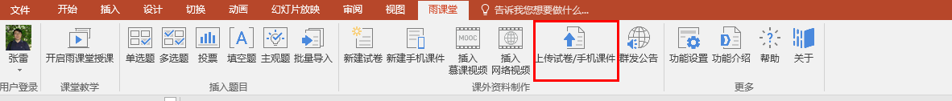
③在弹出的对话框中点击“上传”按钮，将课件上传到课件库。
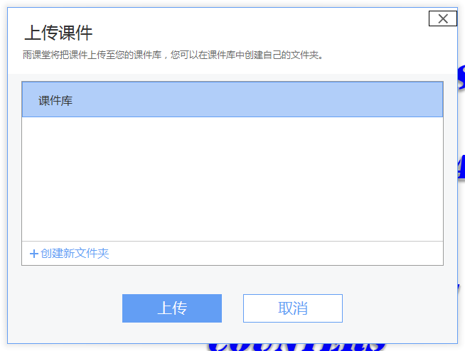
2.在手机端打开上课的课件
①打开手机微信（刚才扫码登陆雨课堂的微信），找到“雨课堂”公众号，点击进入
②点击屏幕左下角的“我的”，在弹出的选项里面选择“课件库”，即可进入刚才课件被上传到的地方
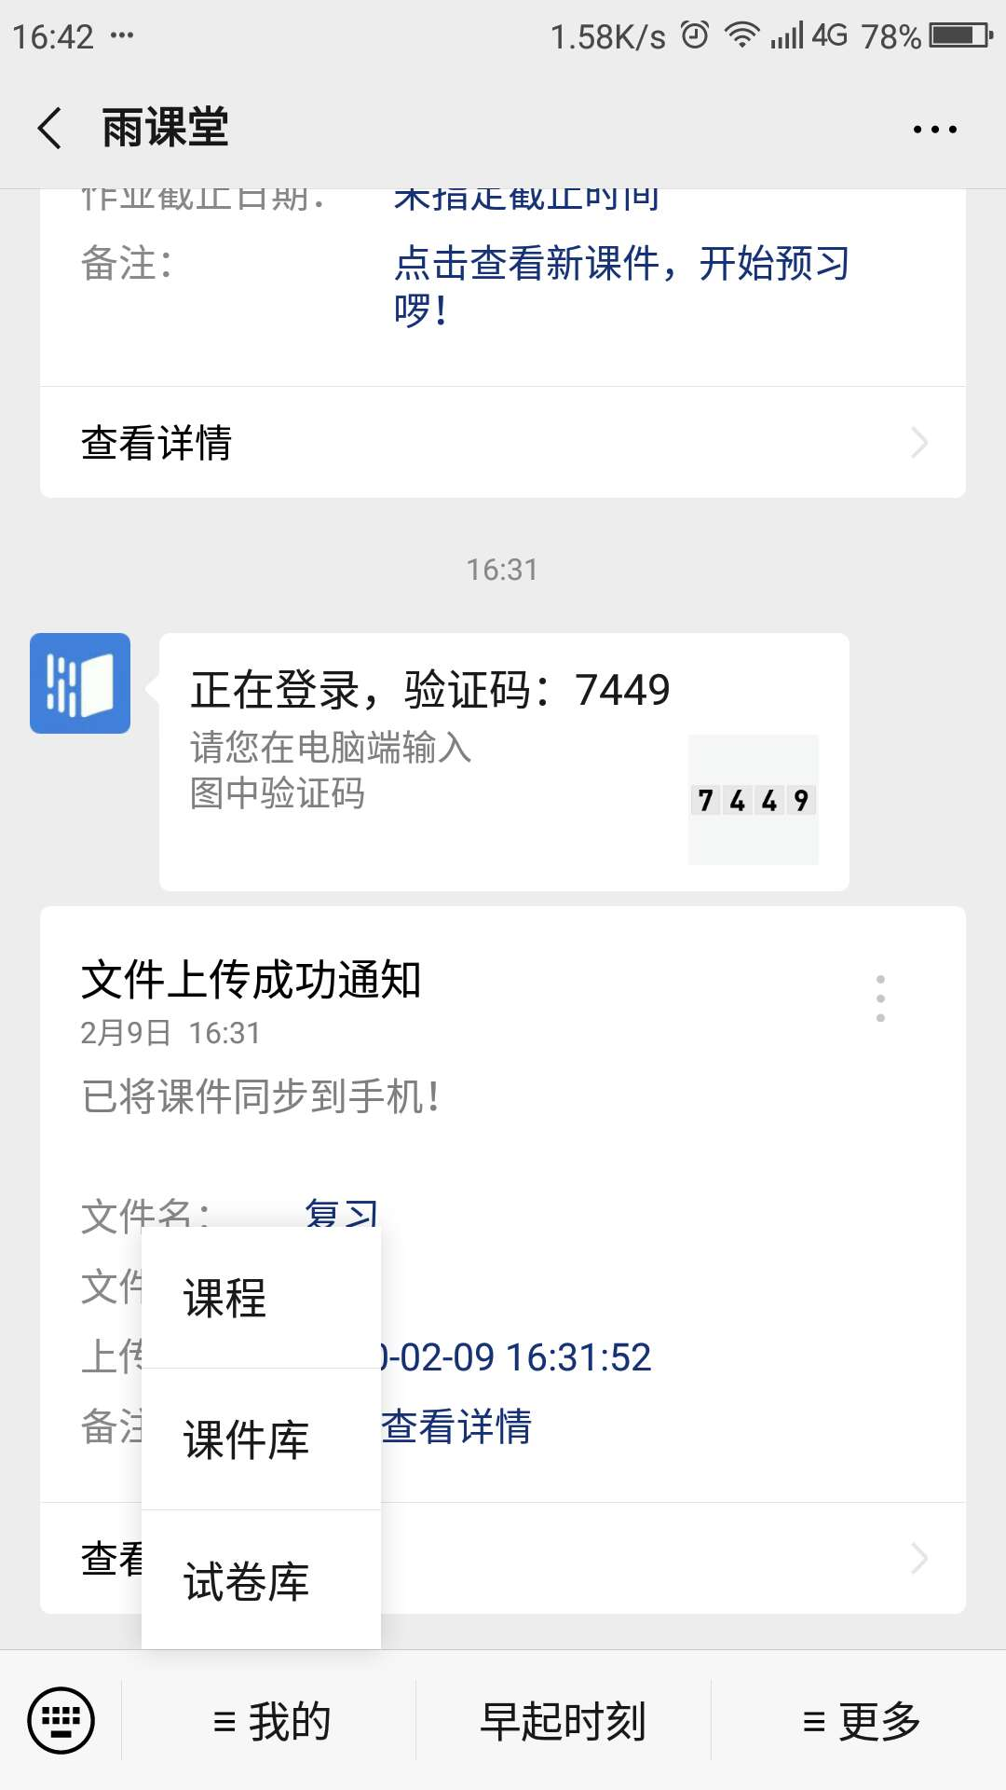
③在我的课件库中点击刚才上传的课件名称，即可打开课件。
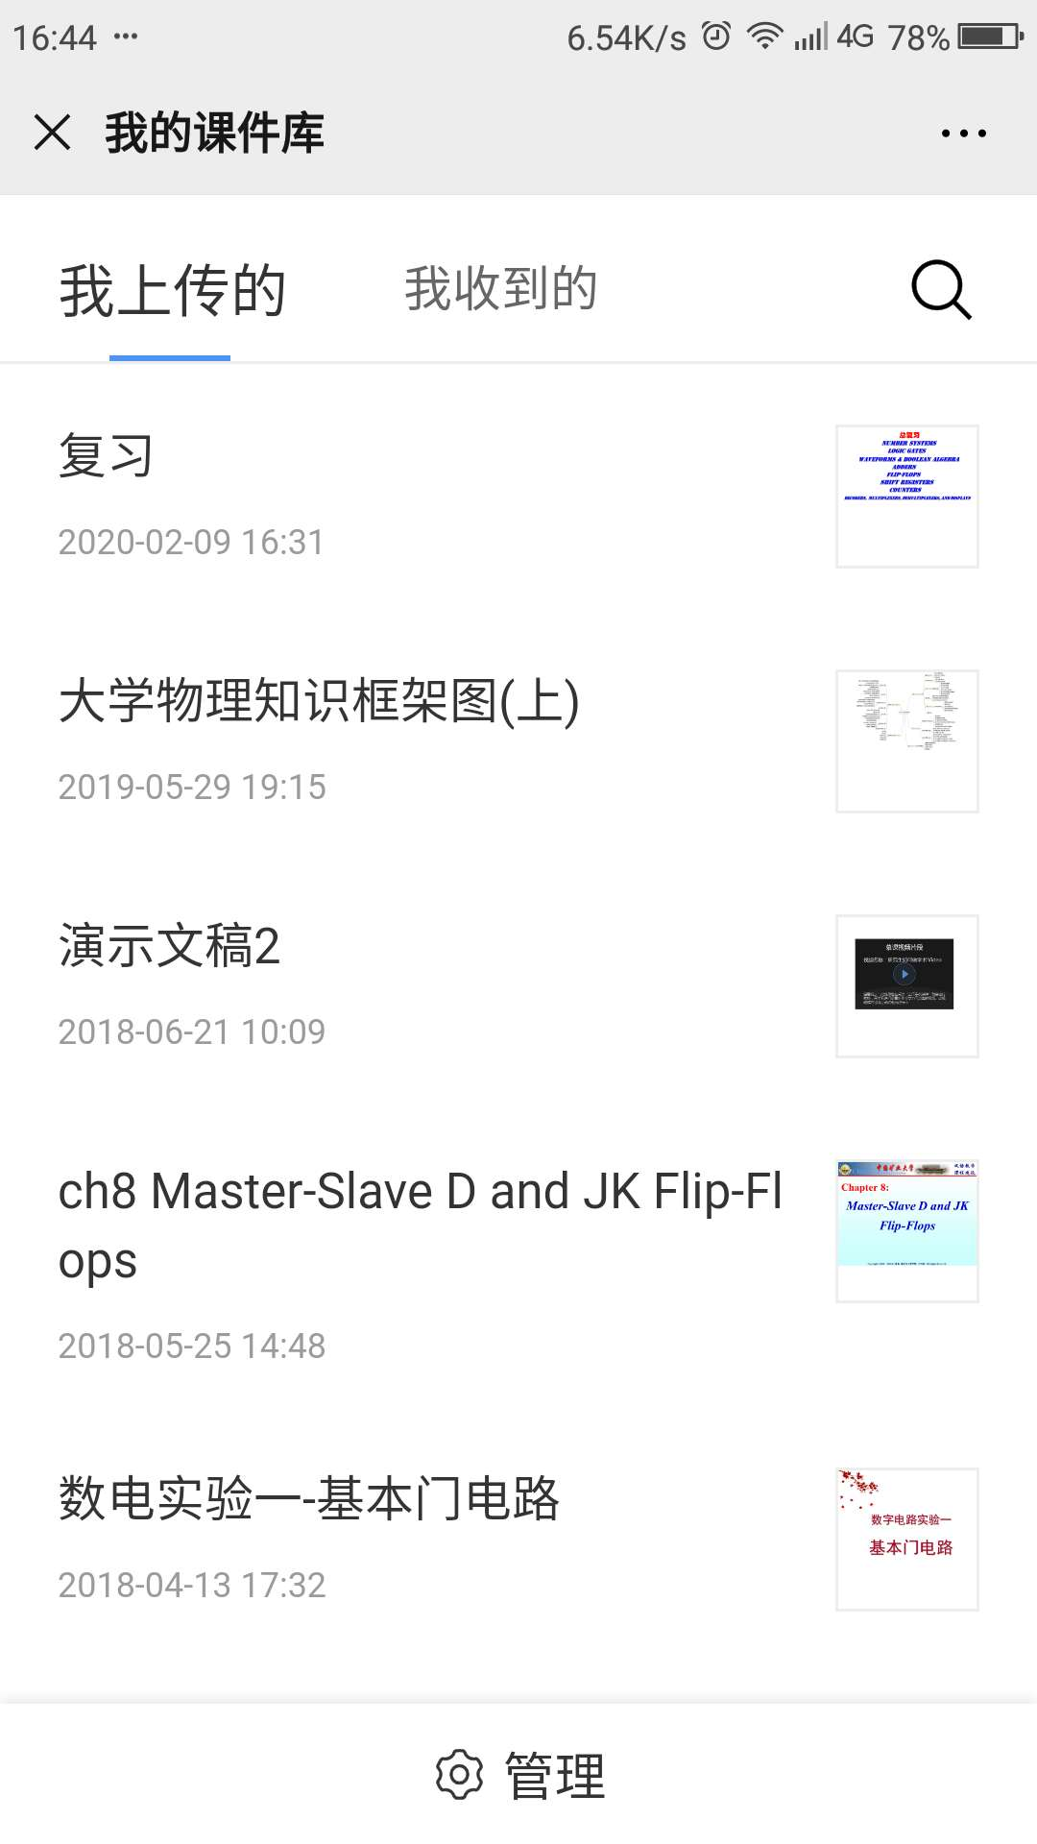
3.为每一张幻灯片添加语音。
就像微信发语音一样。一张幻灯片可以同时添加多条语音，解决了由于单条语音时间过长，而使学生难以抓住重点的问题。如果语音输入有误，还可以及时的删除。
同时，可以看到，该张幻灯片包含几条语音注释都可以在屏幕的左下角显示出来，语音部分的内容可以折叠，从而使该张幻灯片完全显示。
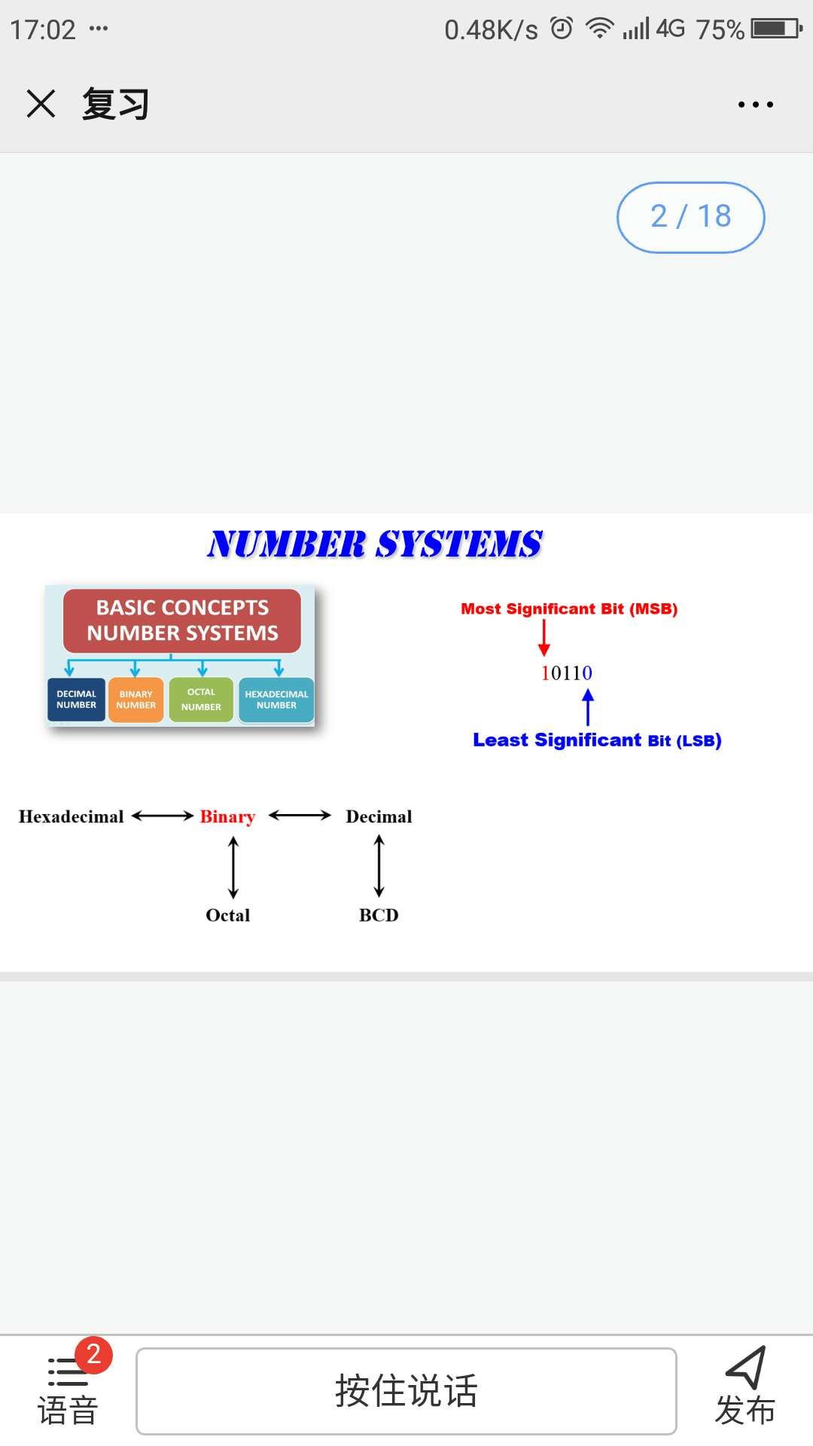
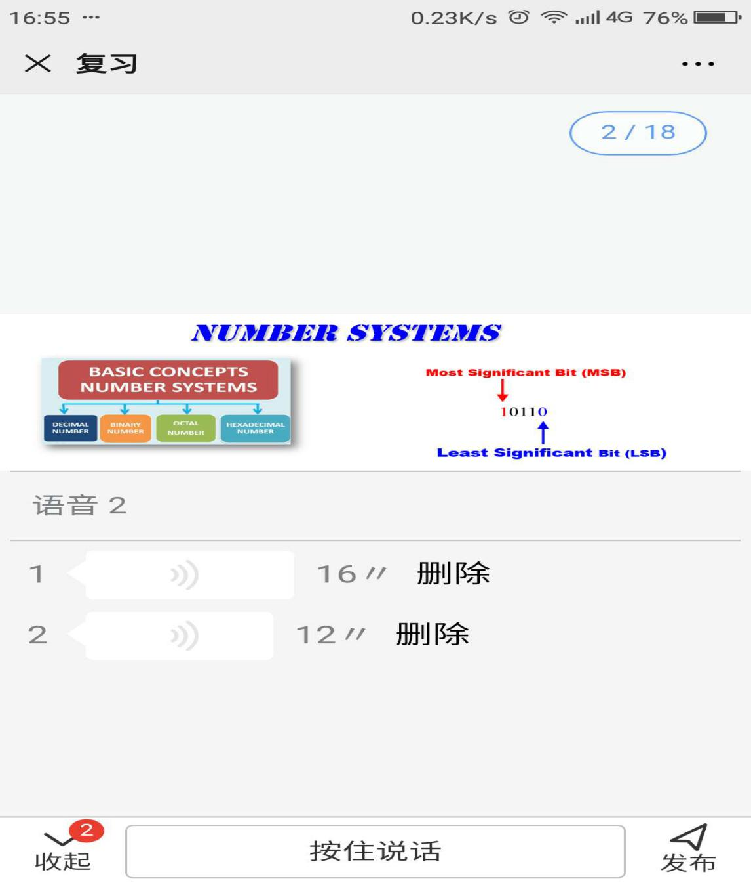
4.将包含语音注释的课件发布到授课的班级
当需要添加语音讲解的幻灯片全部添加完毕以后，点击屏幕左下角的“发布”按钮，即可转到下图所示的页面。在该页面可以选择“发布时间”和“截止时间”，从而可以限制学生必须在规定的时间内阅读完毕。然后选择进行授课的班级，点击右下角的“发布”即可。
